动态四/九象限图中文说明文档

**功能：**用于转录组与蛋白组关联分析

**输入：**

1. 必要文件1：转录组表达量总表，必须包含基因ID，组间表达量差异倍数以及差异显著性P值；需将差异倍数和显著性P值分别在表格的第几列标明出来，如在表格第二列和第三列，则将2/3分别输入到对应输入框。

示例文件：转录组表达量总表，差异倍数在表格第2列，差异显著性P值在第3列。

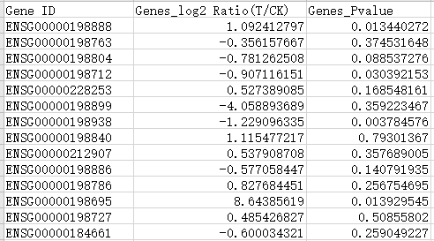  
2）必要文件2：蛋白组表达量总表，必须包含蛋白ID和组间表达量差异倍数；需将差异倍数和显著性P值分别在表格的第几列标明出来，如在表格第二列和第三列，则将2/3分别输入到对应输入框。

示例文件：蛋白组表达量总表，差异倍数在表格第2列，差异显著性P值在第3列。

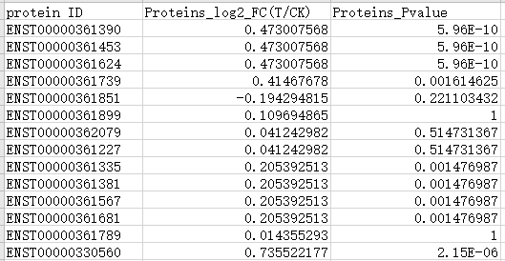

3）选择输入文件：如基因和蛋白的ID不一样，可添加ID对应文件，用于将基因和蛋白的ID对应。

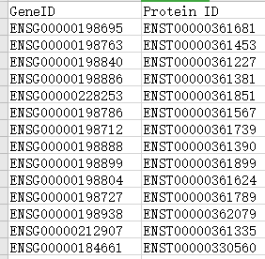

**参数：**

1）转录组差异倍数阈值：自定义（默认2倍）

2）蛋白组差异倍数阈值：自定义（默认1.2倍）

3）X轴标题：自定义（默认为log2 ratio of protein）

4）Y轴标题：自定义（默认为log2 ratio of transcript）

**动态参数：**

1. 图形标题：自定义
2. X/Y坐标轴：自定义范围
3. 图形边框/刻度线/网格线/图例：设置是否展示
4. 象限数：四/九象限
5. X/Y辅助线：设置辅助线坐标位置，线条类型，粗细以及线的颜色
6. 差异分析：筛选差异倍数阈值范围内P值不显著的散点
7. 散点：透明度选择、颜色修改
8. 选中区域：点/名称大小和颜色设置

**输出：**

1）数据1：四、九象限总表，包含所有基因/蛋白所在的象限信息，以及表达量信息。

2）数据2：各象限分表（分别为4个和9个），包含各自象限的基因/蛋白表达量信息。

3）结果图：四/九象限图

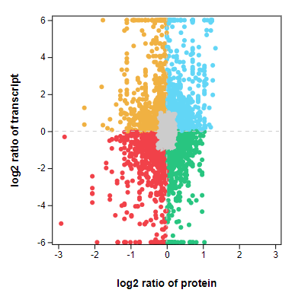 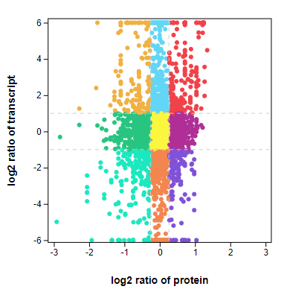

四象限图 九象限图

结果说明：

1. 四象限图：每个点代表一个基因/蛋白，中心位置的点表示非差异的蛋白和基因，横轴上的点表示蛋白差异表达但基因非差异表达，纵轴上的点表示基因差异表达但蛋白非差异表达，1,4象限表示表达量负相关的基因/蛋白，2,3象限表示表达量正相关的基因/蛋白。
2. 九象限图：每个点代表一个基因/蛋白，纵坐标代表转录组基因差异倍数的log2值，横坐标代表蛋白表达差异倍数的log2值。基因表达上下调2倍的基因为显著差异基因（log2=1或-1），蛋白表达上下调1.2倍的蛋白为显著差异蛋白（log2= 0.263,或- 0.263）

|  |  |  |
| --- | --- | --- |
| 象限 | 解读 | 可挖掘的信息 |
| 5 | 共表达的mRNA和蛋白均非差异表达 | 多数基因和蛋白非差异表达 |
| 3,7 | mRNA与对应的蛋白差异表达模式一致 | 在转录后、翻译水平不受调控或调控较少的基因 |
| 1,2,4 | 蛋白表达丰度较mRNA高 | 转录后或翻译水平调控或累积蛋白 |
| 6,8,9 | 蛋白表达丰度较mRNA低 | 转录后或翻译水平调控，例如miRNA调控靶基因导致抑制蛋白翻译 |